Общая характеристика детского сада

МБДОУ «Детский сад №5» открыт в 1992 году по решению Администрации Калачинского муниципального района Омской области.
В детском саду функционируют 10 групп, из них: речевая - 1; группа кратковременного пребывания – 1. Общее количество воспитанников – 225 человек.

Кадровый потенциал детского сада

В детском саду сформирован стабильный, творчески работающий, высокопрофессиональный педагогический коллектив (Из них воспитателей - 14 человек, заведующая -1, старший воспитатель –1 , учитель-логопед - 1, музыкальный руководитель – 1, инструктор по физическому воспитанию - 1 (педагог дополнительного образования), имеющий высокую степень мотивации к развитию образовательного учреждения и обеспечивающий оптимальную результативность работы.

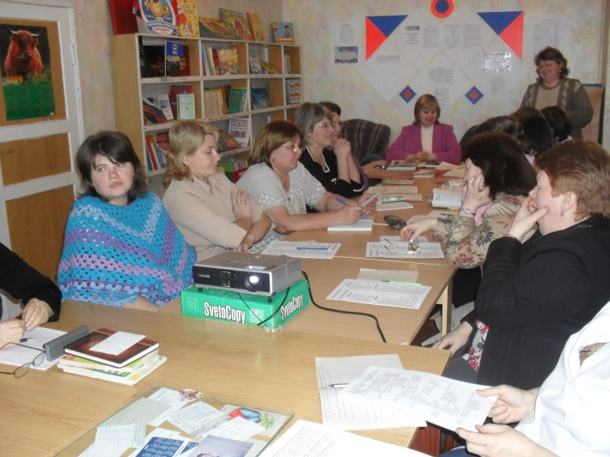

Традиционным является участие педагогов в конкурсе «Педагог года». Шагина Е.Ю., Лаврищева Н.Н., Трушина С.А., Баганец Е.Ю. стали лауреатами районного этапа конкурса в номинации «Воспитатель детского сада».
Уже три года подряд педагоги активно участвуют в муниципальном фестивале педагогических проектов.
Логопедическая группа

Немаловажное направление работы МБДОУ – квалифицированная коррекция речевых нарушений детей. Коррекционно-логопедическое воздействие направлено на устранение речевого дефекта, а также предупреждение возможных трудностей в процессе школьного обучения. Учитель-логопед М.В. Каргаполова, помимо работ с детьми, проводит консультативно-педагогическую работу с родителями, педагогами.

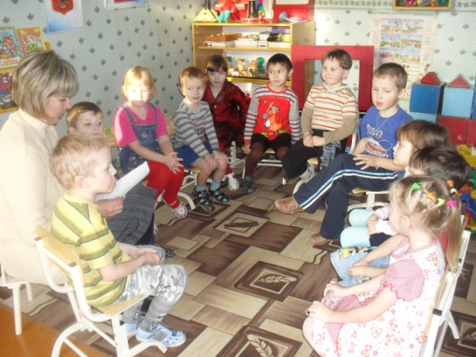

Организация системы физического воспитания

В дошкольном учреждении осуществляется систематическая работа по физическому воспитанию и оздоровлению детей.
Имеется физкультурный зал, оснащенный специальным спортивным оборудованием, в том числе нестандартным: сухой бассейн, мягкие модули, массажные мячи «Аконит».
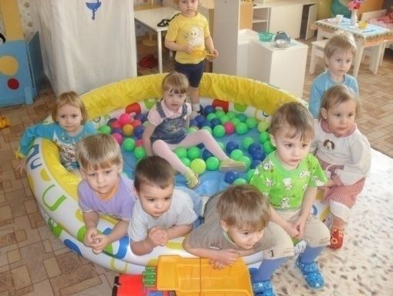

Музыкальный зал

В детском саду имеется большой, светлый, красивый музыкальный зал, оснащенный современными техническими средствами, огромным количеством музыкальных инструментов для детей и музыкального руководителя.

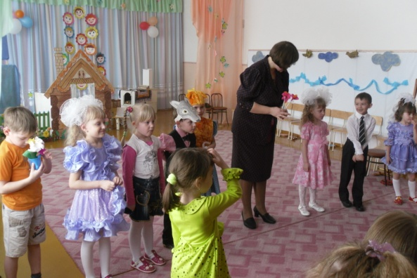

Взаимодействие с семьей
Детский сад осуществляет интеграцию общественного и семейного воспитания дошкольников с разными категориями родителей: с семьями своих воспитанников; с будущими родителями.
В учреждении организована работа с родителями и детьми, воспитывающимися в условиях семьи. Открыта Группа кратковременного пребывания.

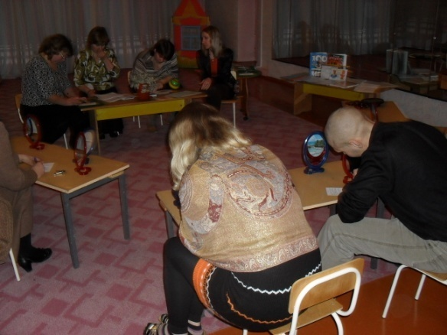
Конкурентные преимущества
детского сада

- МБДОУ «Детский сад №5» - является самым многочисленным в г. Калачинске (9 групп, группа кратковременного пребывания)

- Детский сад расположен в одном здании с «Центром помощи семье и детям», что способствует организации взаимовыгодного сотрудничества, проведению совместных мероприятий.

- В детском саду осуществляется совместная деятельность детско-взрослого сообщества посредством работы клубов «Рисуем вместе», «Мастерим вместе» и кружка «Мастерская керамики».

- На базе детского сада функционирует речевая группа, которая дает возможность корректировать речевое развитие воспитанников, предупредить возможные трудности в усвоении школьных знаний, обусловленные речевым недоразвитием.

- Имеется специально оборудованный спортивный зал, который дает возможность организации занятий физической культурой на более высоком уровне.

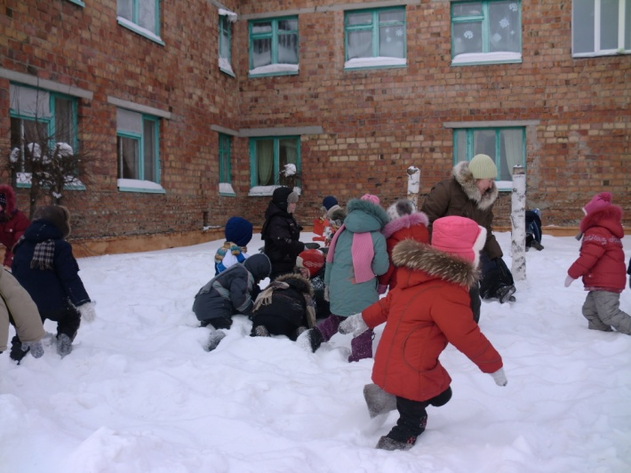

АДРЕС:

646902 Омская область,
город Калачинск,
улица Заводская, 67

ТЕЛЕФОН:

22-783

Составил:
Трушина С.А.

Муниципальное бюджетное дошкольное образовательное учреждение «Детский сад №5» г. Калачинска Омской области

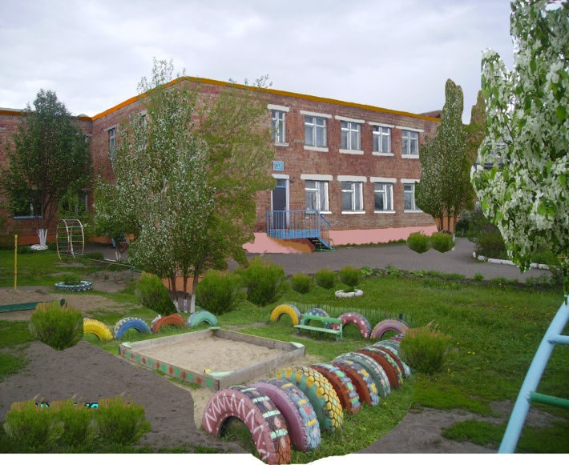

г. Калачинск – 2014 г.

